法人身份证明

兹证明（姓名） ，（身份证号码） 为我单位 XXX公司 法定代表人，参加宁城北路6号（宁国市眼视光眼科医院有限公司）南侧外立面维修及屋顶防水项目扩大劳务工程现场摇号，特此证明！

法定代表人身份证：

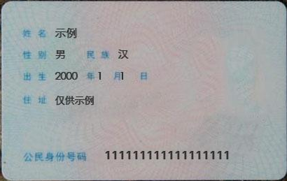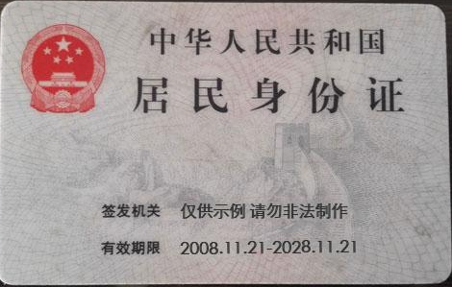

证明单位（盖章）：

法定代表人（签字或盖章）：

年 月 日